Приложение

Станция 1.

Задание:

Россия – огромная страна. Если мы с вами будем путешествовать по ней, то столкнемся с рядом проблем. И одна из них – перепад температуры. Для начала нашего путешествия мы садимся в самолет во Владивостоке, нам объявляют, что за бортом температура всего +14 градусов. Летим в Москву. Перед посадкой говорят, что в Москве сегодня хороший, теплый день и температура составляет +27 градусов. Что будет происходить с нашим организмом? Как на температуру будет реагировать кожа?

Заполните таблицу «Регуляция теплоотдачи кровеносными сосудами»
Температура окружающей среды | Кровеносные сосуды кожи | Температура кожи | Теплоотдачи
Низкая
Высокая

Станция 2.
Задание:
Объясните опыт доктора Ч.Блегдена
Вместе с несколькими друзьями и собакой он провел 45 мин в сухой камере при температуре + 126°С без последствий для здоровья. В тоже время кусок мяса, взятый в камеру оказался сваренным, а холодная вода, испарению которой препятствовал слой масла, нагрелась до кипения.

Условия, благоприятствующие теплорегуляции | Условия, затрудняющие теплорегуляции

Станция 3.
Задание:
Когда мы сильно болеем, то постоянно говорим о лихорадке. А какие же симптомы у нее? Дрожь, озноб (постоянное ощущение холода, даже в теплую погоду и в теплом помещении) и т.п. Объясните эти симптомы на основе представления о механизме терморегуляции.
Станция 4.
Задание:
Мы живем в России, где народ настолько суров, что зимой, прорывает проруби и ныряет в них. Тем самым закаляет свой организм. А зачем необходимо закаливать организм? Какие причины побуждают это делать человека? Что происходит с организмом, если его не закаливать? Приведите факты. Изучите разновидности закаливания организма и заполнить фишбоун.

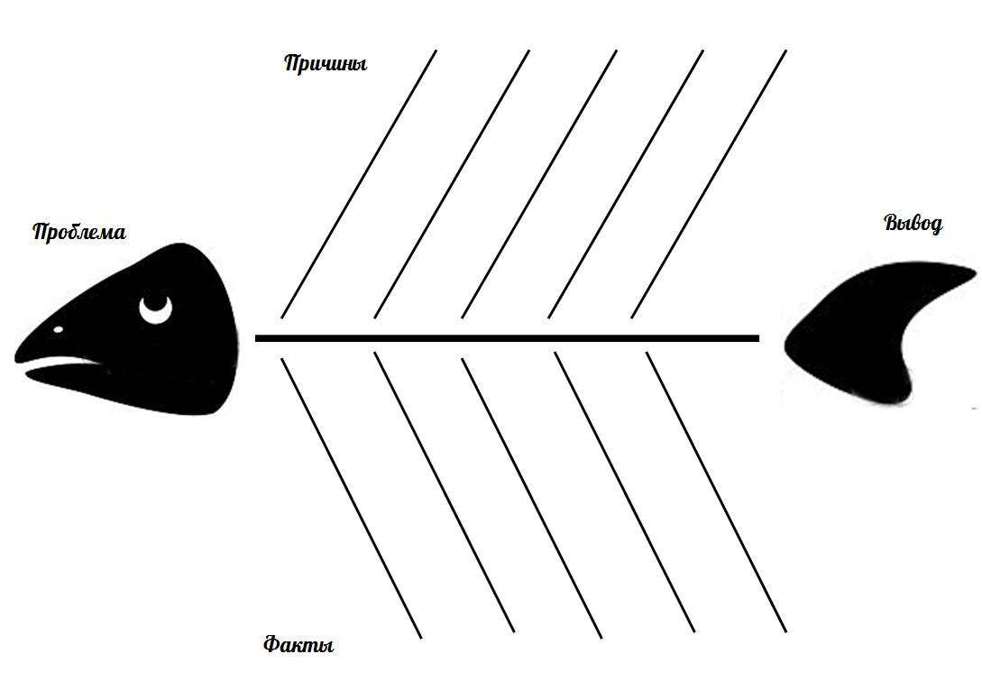
Станция 5.
Задание:
Мы относимся с вами к классу Млекопитающие. Один из признаков характеризующих данный класс – постоянная температура тела. А это неотъемлемо связано с процессом терморегуляции организма. Изучите параграф, оформите в виде схемы, как же происходит данный процесс.

Лист самооценивания
Выполнено все верно – 2 балла,
Выполнено частично – 1 балл
Задание не выполнено – 0 баллов
«5» - 9-10 баллов,
«4» - 7-8 баллов,
«3» - 5-6 баллов, менее - необходимо доработать.
Станция | Баллы
1
2
3
4
5
Итог

Моя оценка за урок: ___

